ПАСПОРТ СПЕЦИАЛИСТА
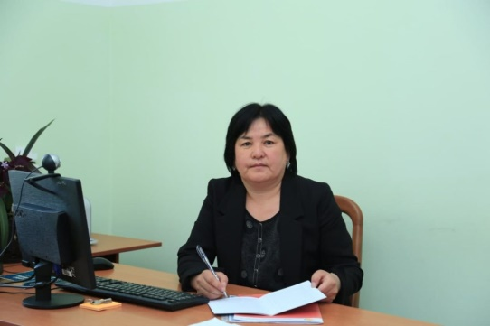 | 1. Фамилия Осубекова  2. Имя Гүлзат  3. Отчество Темировна  4. Пол жен.  5. Дата рождения 05.04.1974  6. Место рождения Нарынская обл., Кочкорский район, с/о Кум-Дөбө  7. Национальность кыргызка  8. Гражданство Кыргызстан
Образование _________высшее_
1. наименование вуза, где учился Кыргызский национальный университет им.Ж.Баласагына, факультет кыргызская филология
2. год окончания вуза__1996 -г._
Место работы в настоящее время Кыргызский национальный аграрный университет им.К.И. Скрябина
1. Государство: Кыргызстан___
2.Организация: Кыргызский национальный аграрный университет имени: К.И.Скрябина
3. Должность зав.кафедрой кафедры кыргызского и русского языков

Наличие ученой степени
- Степень Кандидат филологических наук
Отрасль наук: кыргызская литература
Шифр специальности (по номенклатуре научных работников): 10.01.01
Дата присуждения 25-февраля, 2011 года

1. Количество публикаций _21_________ в т.ч. научных _21_____________,
монографий __1______________, учебно-методических __-___________________,
открытий ________________________, изобретений _______________________.

Научные труды
Основные: шифр научной специальности: 10.01.01-кыргызская литература _______________________
1. _______________________________________________________________

Дата заполнения 26 сентябрь 2022 г.

